Лабораторная работа № 11

Модель системы массового обслуживания M|M|1

Мугари Абдеррахим

Содержание

Список иллюстраций

## 0.1 Цель и задачи

### 0.1.1 Цель работы

Создание модели системы массового обслуживания M|M|1 с использованием среды моделирования CPN Tools.

### 0.1.2 Задание

* Построить модель M|M|1 в CPN Tools.
* Настроить мониторинг ключевых параметров работы системы.
* Визуализировать графики изменения длины очереди во времени.

## 0.2 Теоретическое введение

CPN Tools представляет собой специализированную программную среду для построения и анализа иерархических временных раскрашенных сетей Петри. Такие сети обладают вычислительной мощностью, аналогичной машине Тьюринга, что позволяет использовать их для моделирования любых алгоритмически представимых процессов [1].

Одной из сильных сторон CPN Tools является возможность графической визуализации моделей на основе сетей Петри, а также поддержка формального описания с использованием языка CPN ML (Colored Petri Net Markup Language).

### 0.2.1 Области применения CPN Tools:

* моделирование сложных объектов и процессов;
* анализ производственных и бизнес-процессов;
* проектирование и исследование систем управления (включая промышленные роботы);
* формализация и проверка сетевых протоколов;
* оценка параметров телекоммуникационных систем, включая пропускную способность и качество обслуживания.

Эти возможности делают CPN Tools мощным инструментом для решения задач в инженерии, бизнесе и телекоммуникациях.

# 1 Выполнение лабораторной работы

## 1.1 Постановка задачи

Необходимо смоделировать систему, в которую поступают заявки двух типов. Поток заявок подчиняется пуассоновскому распределению. Все заявки направляются в очередь на обработку, где применяется дисциплина обслуживания FIFO (первым пришёл — первым обслужен). Если сервер свободен, он немедленно начинает обработку поступившей заявки [2].

## 1.2 Реализация модели M|M|1 в CPN Tools

Модель реализована в среде CPN Tools и разделена на три отдельных листа:

1. **System** — основная схема модели (см. рисунок 1);
2. **Generator** — схема генерации заявок (см. рисунок 2);
3. **Server** — схема обработки заявок (см. рисунок 3).

### 1.2.1 Основной граф модели (лист System)

На листе описывается структура системы:

* **Позиции:**
  + Queue — очередь заявок;
  + Complited — завершённые заявки.
* **Переходы:**
  + Arrivals — генерация новых заявок;
  + Server — передача заявки на обработку.

Оба перехода имеют иерархическую структуру, которую можно настроить с помощью инструмента *Hierarchy*.  
Между Arrivals и Queue, а также между Queue и Server — двусторонняя связь. Между Server и Complited — односторонняя.

### 1.2.2 Граф генерации заявок (лист Generator)

Здесь реализована логика поступления заявок:

* **Позиции:**
  + Init — текущая заявка;
  + Next — следующая заявка;
  + Queue — ссылка на позицию очереди из листа *System*.
* **Переходы:**
  + Init — моделирует поступление заявок с экспоненциальным распределением (интенсивность: 100 заявок в единицу времени);
  + Arrive — подача заявки в очередь.

### 1.2.3 Граф обработки заявок (лист Server)

Этот лист описывает поведение сервера:

* **Позиции:**
  + Busy — сервер в работе;
  + Idle — сервер свободен;
  + Queue и Complited — позиции из листа *System*.
* **Переходы:**
  + Start — начало обработки заявки;
  + Stop — завершение обработки.

### 1.2.4 Иллюстрации

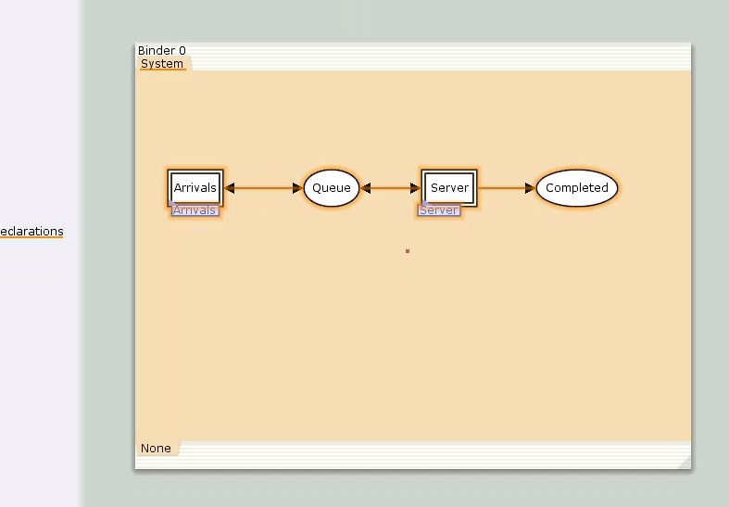

Рис. 1: Граф сети системы обработки заявок в очередь

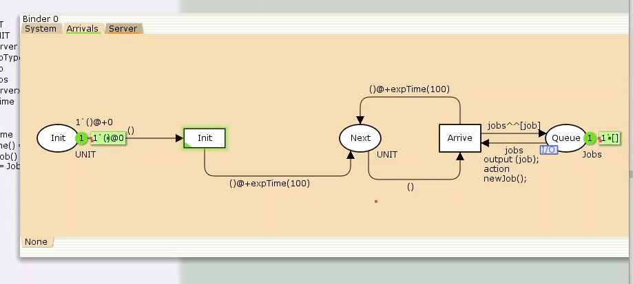

Рис. 2: Граф генератора заявок системы

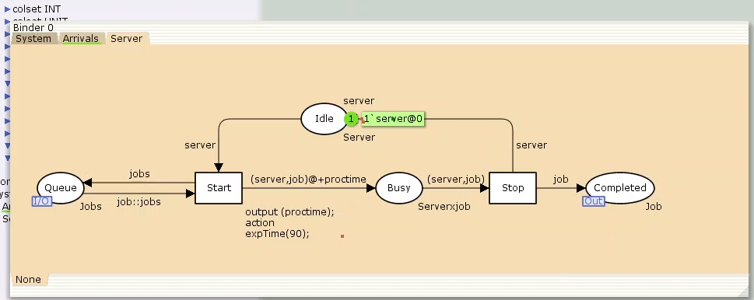

Рис. 3: Граф процесса обработки заявок на сервере системы

В дальнейшем необходимо определить декларации для каждой части модели (см. рисунки 4-6).

## 1.3 Декларации модели

### 1.3.1 Множества цветов (colorset)

В модели определены следующие типы данных (множества цветов), используемые для представления различных сущностей в системе:

* **UNIT** — используется для фиксации моментов времени.
* **INT** — обозначает моменты поступления заявок в систему.
* **JobType** — определяет два возможных типа заявок: A и B.
* **Job** — кортеж, состоящий из двух полей:
  + jobType (тип JobType) — обозначает тип заявки;
  + AT (тип INT) — хранит время, в течение которого заявка находится в системе.
* **Jobs** — список заявок (тип — список объектов Job).
* **ServerxJob** — состояние сервера, когда он занят конкретной заявкой.

### 1.3.2 Переменные модели

Модель использует следующие переменные:

* proctime — время, затрачиваемое на обработку одной заявки;
* job — отдельная заявка;
* jobs — список заявок, поступивших в очередь.

### 1.3.3 Встроенные функции модели

Для корректной генерации и обработки заявок определены следующие функции:

* expTime() — возвращает случайные значения, моделирующие интервалы времени между поступлениями заявок на основе экспоненциального распределения;
* intTime() — преобразует текущее модельное время в целое число;
* newJob() — создает новую заявку (Job), случайным образом выбирая тип (A или B).

### 1.3.4 Иллюстрации

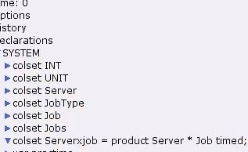

Рис. 4: Определения множества цветов системы

Рис. 5: Определение переменных модели

Рис. 5: Определение переменных модели

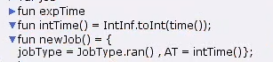

Рис. 6: Определение функций системы

## 1.4 Настройка параметров модели в CPN Tools

Для корректной работы модели в CPN Tools были заданы параметры элементов на всех трех листах: **System**, **Arrivals** и **Server**.

### 1.4.1 Лист System

На данном листе представлены основные элементы сети массового обслуживания:

* **Позиция Queue**:
  + Цветовое множество: Jobs.
  + Начальная маркировка: 1'[], что указывает на пустую очередь в начале моделирования.
* **Позиция Completed**:
  + Цветовое множество: Job.

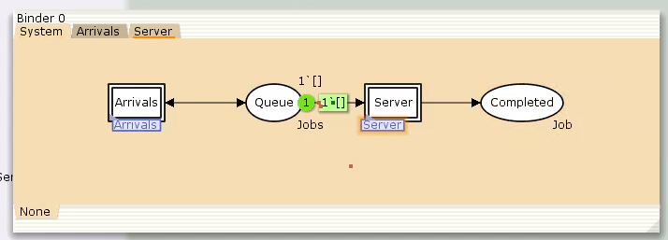

Рис. 7: Параметры элементов основного графа системы обработки заявок в очереди

### 1.4.2 Лист Arrivals — генератор заявок

На этом листе формируются заявки, поступающие в систему:

* **Позиция Init**:
  + Цветовое множество: UNIT.
  + Начальная маркировка: 1'()@0, что означает начало генерации заявок с нулевого времени.
* **Позиция Next**:
  + Цветовое множество: UNIT.
* **Переход Init**:
  + На дуге из Init: выражение () — инициирует генерацию заявок.
  + На дугах от Init и Arrive к Next: ()@+expTime(100) — задаёт интервалы между заявками по экспоненциальному распределению со средней интенсивностью 100.
* **Переход Arrive**:
  + На дуге из Next: () — передаёт сигнал генерации.
  + На дуге к Queue: jobs^^[job] — добавляет заявку в очередь.
  + Обратная связь с Queue: jobs.

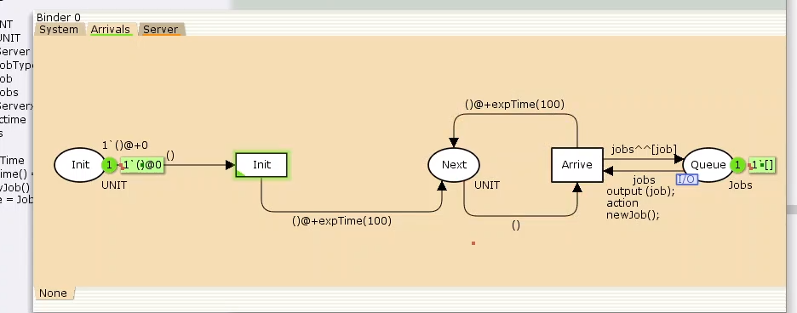

Рис. 8: Параметры элементов генератора заявок системы

### 1.4.3 Лист Server — обработка заявок

На этом листе смоделирован сервер, обрабатывающий заявки:

* **Позиция Busy**:
  + Цветовое множество: Server.
  + Начальная маркировка: 1'server@+0 — сервер свободен в начале моделирования.
* **Позиция Idle**:
  + Цветовое множество: ServerxJob.
* **Переход Start**:
  + Output: proctime.
  + Action: expTime(90) — определяет, что время обработки заявки подчиняется экспоненциальному распределению со средним значением 90.
  + На дуге от Queue: job::jobs — позволяет начать обработку, если есть заявки.
  + К Busy: (server, job)@+proctime — передача заявки на сервер с учетом времени обработки.
  + Обратная связь в Queue: jobs.
* **Переход Stop**:
  + От Busy: (server, job) — завершение обработки заявки.
  + К Completed: job — заявка считается обслуженной.
  + Состояние сервера обновляется через Idle: server.

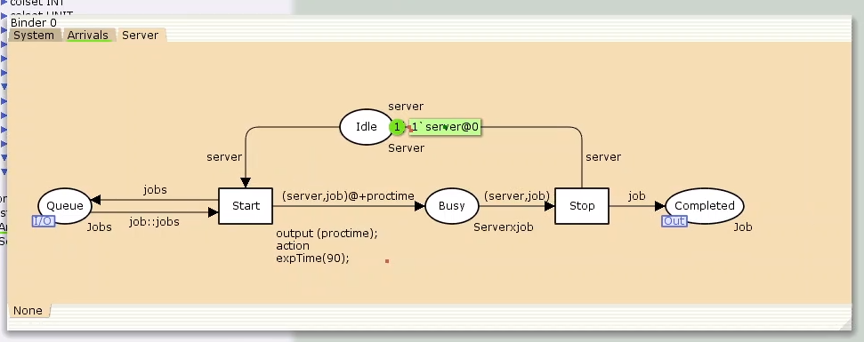

Рис. 9: Параметры элементов графа обработки заявок

После задания всех необходимых параметров компоненты обработчика заявок активируются, и система начинает функционировать, как показано на рисунке ниже.

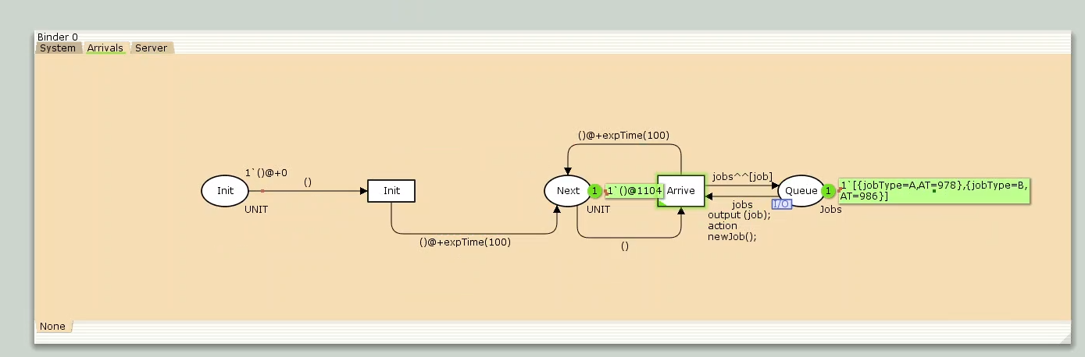

Запуск системы обработки заявок в очереди

## 1.5 Мониторинг параметров моделируемой системы

Для отслеживания параметров используется палитра **Monitoring**. В первую очередь добавляется **Break Point**, который размещается на переходе Start. После этого в меню **Monitor** появляется новый раздел, назовём его Ostanovka.

В этом разделе необходимо изменить функцию Predicate, отвечающую за условие активации монитора. Стандартное значение true заменяется на выражение Queue_Delay.count()=200, чтобы монитор срабатывал каждые 200 заявок.

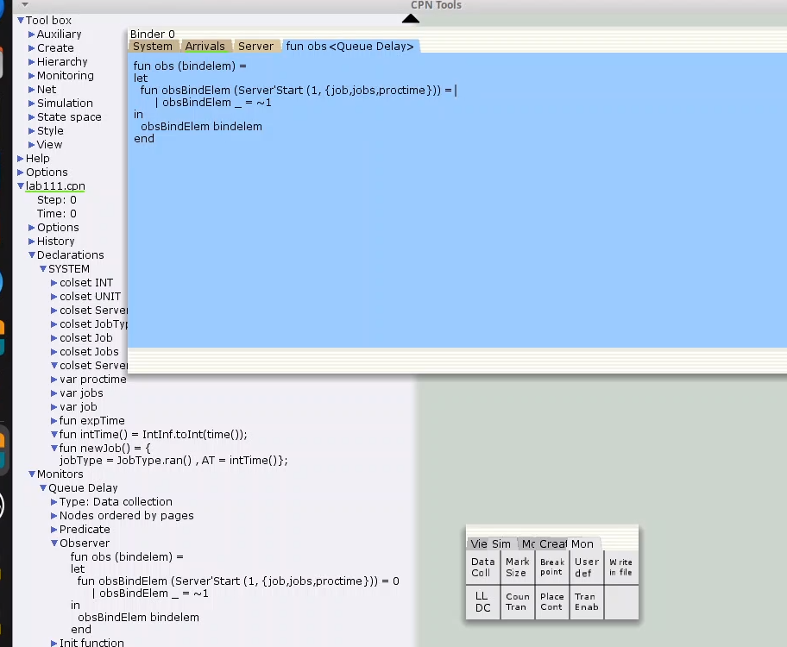

Функция Predicate монитора Ostanovka

### 1.5.1 Определение функции Queue_Delay.count()

С помощью палитры **Monitoring** выбирается элемент **Data Call**, который размещается также на переходе Start. Новый монитор следует назвать Queue Delay (без подчеркивания).

Функция Observer будет выполняться, когда предикат возвращает true. По умолчанию она возвращает 0 или ~1, где подчёркивание обозначает произвольный аргумент. Чтобы получить значение задержки, нужно из текущего времени intTime() вычесть временную метку AT, которая указывает момент поступления заявки в очередь.

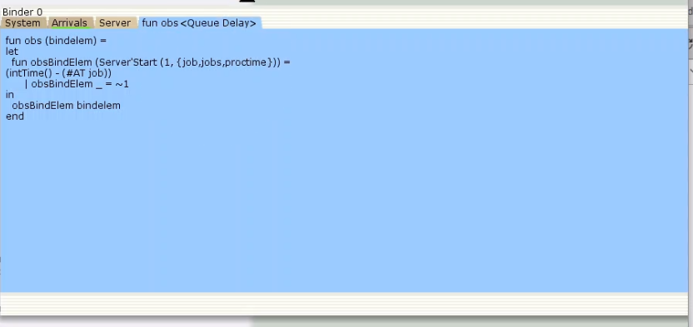

Функция Observer монитора Queue Delay

### 1.5.2 Вычисление задержки в действительных значениях

Для получения задержки в виде действительных чисел, снова используется **Data Call** на переходе Start. Новый монитор называется Queue Delay Real. Функцию Observer следует изменить так, чтобы результат преобразовывался в тип real (например, используя ~1.0).

После запуска системы в каталоге проекта появится файл Queue_Delay_Real.log с данными, аналогичными файлу Queue_Delay.log, но с действительными значениями.

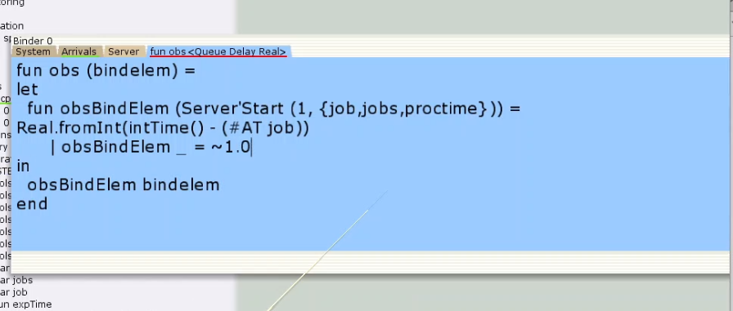

Функция Observer монитора Queue Delay Real

### 1.5.3 Подсчёт случаев превышения задержки

Чтобы посчитать количество случаев, когда задержка превысила заданное значение, снова используется **Data Call** на переходе Start. Новый монитор следует назвать Long Delay Time, и изменить в нём функцию Observer, как показано ниже.

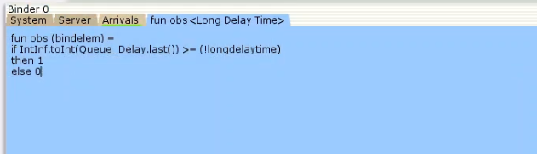

Функция Observer монитора Long Delay Time

После запуска системы создается файл Queue_Delay.log, где: - первая колонка — значение задержки, - вторая — счётчик, - третья — шаг, - четвёртая — время.

С помощью **gnuplot** можно построить график изменения задержки, используя: - по оси X — время, - по оси Y — значения задержки.

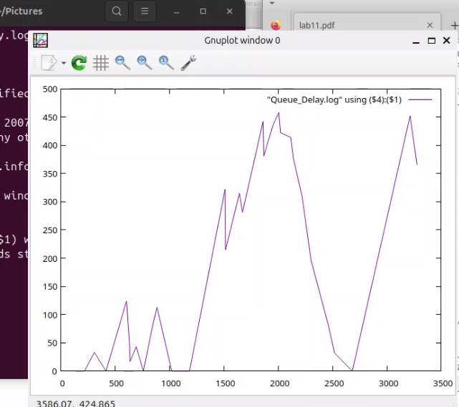

График изменения задержки в очереди

С помощью **gnuplot** можно построить график, иллюстрирующий периоды времени, в которые значения задержки в очереди превышали установленный порог — 200. Этот график помогает визуализировать моменты перегрузки в системе (см. рисунок ниже).

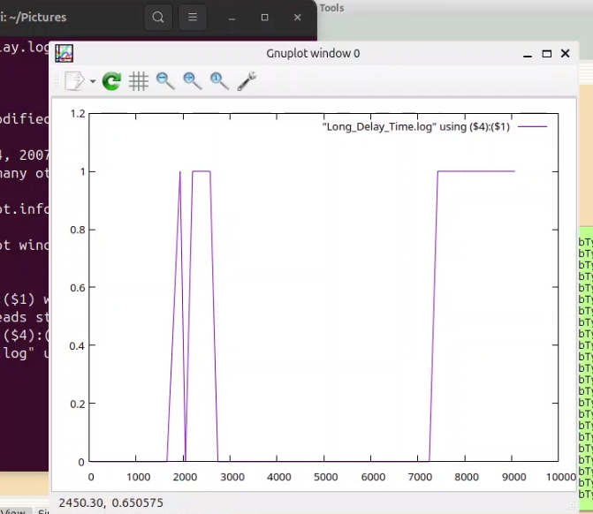

Периоды времени, когда значения задержки в очереди превышали заданное значение

# 2 Выводы

В рамках выполненной работы была разработана и реализована модель системы массового обслуживания **M|M|1** с использованием среды **CPN Tools**.

# Список литературы

1. Королькова А.В., Кулябов Д.С. Сети Петри. Моделирование в CPN Tools [Электронный ресурс].

2. Королькова А.В., Кулябов Д.С. Лабораторная работа 11. Модель системы массового обслуживания M|M|1 [Электронный ресурс].